Hypertextualität
Hypertext
Das Präfix "Hyper-" steht also für eine bestimmte Art von Organisation.
Menge von Texten, die durch Querverweise oder Hyperlinks (auch Links genannt) miteinander verbunden sind.
Hypertext ist ein Text, der Links zu anderen Texten enthält.
HyperMedia ist ein Hypertext, der auch Grafiken, Videos oder Klänge enthalten kann.
Hypertext und HyperMedia sind Konzepte, keine Produkte.
Hypertext ist ein Text, der nicht linear sein muss.
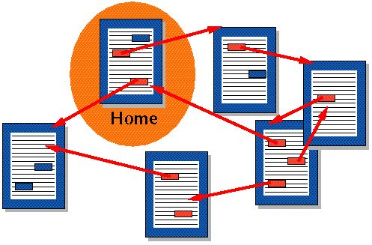

Hypertextualität bedeutet ganz allgemein die Verknüpfung von Inhalten (Texten) aller Art nach speziellen Prinzipien.
Hypertextualität bedeutet, dass Kommunikationsinhalte so aufgebaut werden können, dass sie vernetzt sind. Multimedialität umfasst die Fähigkeit, dass eine Vielzahl von Medien miteinander kombinierbar sind.
Als Hypertextualität bezeichnet man eine Form der Überlagerung von Texten, die nicht der des Kommentars entspricht, also beispielsweise, dass ein späterer Text ohne den vorhergehenden nicht denkbar wäre.

Hypermedia
Hypermedia bezeichnet eine nichtlineare Form von Medien, deren Hauptcharakteristikum die Hypermedialität ist, also die Vernetzung von Informationsknoten mithilfe von Hyperlinks.
Hypermedia bedeutet, daß auf der Internetseite nicht nur Text, sondern auch Graphiken und Sounddateien zu finden sind, die jeweils mit einem Link belegt sein können.
Multimedia unter dem Gesichtspunkt der durch Hyperlinks hergestellten netzartigen Verknüpfung von Text-, Bild-, Ton-, Grafik- und Videoelementen
Hypermedia" bedeutet: "viele Medien, jedoch in einer Weise organisiert, wie es von Hypertext her bekannt ist".
Das Präfix "Hyper-" steht also für eine bestimmte Art von Organisation.

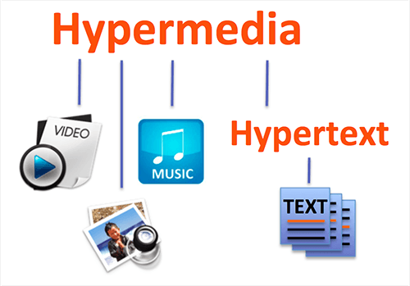
Hypermedia kann sich aus allen Typen und Formen von Medien zusammensetzen, wobei die bekannteste Variante der Hypertext ist.
Fälschlicherweise wird Hypermedia oftmals mit Multimedia gleichgesetzt oder verwechselt.
"Multimedia" heißt nichts anderes als: "viele Medien zugleich".
"Hypermedia" bedeutet dagegen: "viele Medien, jedoch in einer Weise organisiert, wie es von Hypertext her bekannt ist".

Medientheorie
Als Medientheorie werden Forschungsansätze verstanden, die das Wesen und die Wirkungsweise von Einzelmedien oder der Massenmedien generell zu erklären versuchen.

Es werden darin häufig Rückbezüge genommen auf die Kommunikations- und die Informationstheorie.
Die Medientheorie gehört neben der Medienanalyse und der Mediengeschichte zu einem der drei zentralen Arbeitsfelder der Medienwissenschaft.

Intertextualität
Linguistik, Literaturwissenschaft:
Beziehungen, in denen ein Text zu anderen Texten steht und die bei der Erstellung und dem Verstehen dieses Textes beachtet werden müssen

